Дуйсембиева Жазира Мереевна
- Основные сведения
дата рождения | 05.08.1990 год | 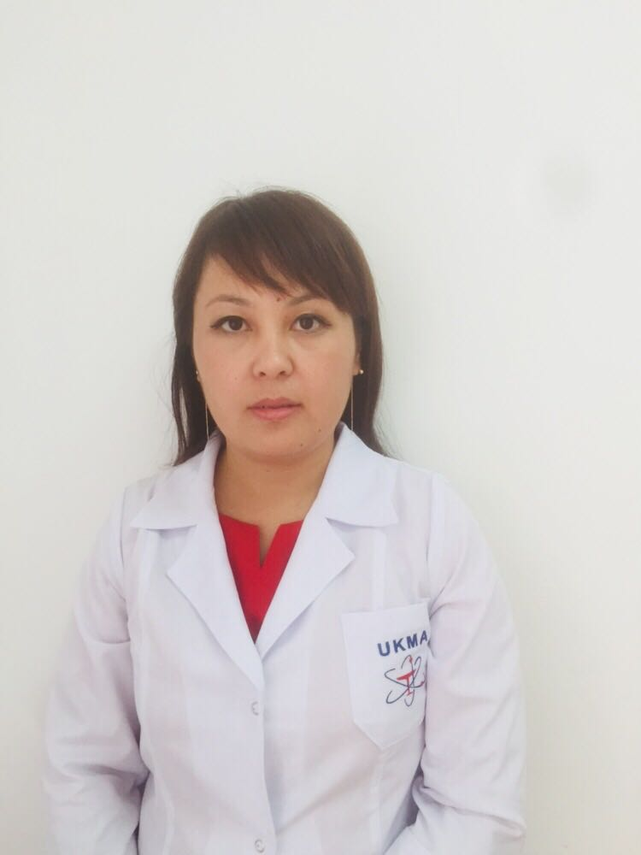
должность | Преподаватель
ученая степень | -
ученое звание | -

- Образование

№  п/п | Год окончания | Официальное название  учебного заведения | Специальность/  направление | Квалификация
2.1 | 2014 | Международный Казахско Турецкий Университет им.Х.А Ясави | Общая медицина

- Опыт научно-педагогической работы

№ п/п | Период работы (годы) | Официальное название организации, структурное подразделение | Должность
3.1 | 2017-2018 | ЮКГФА Кафедра морфологических дисциплин | преподаватель
3.2 | 2018 по н/в | Южно Казакстанская Медицинская Академия | Преподаватель кафедрой  патологической анатомии и гистологии
Общий стаж научно-педагогической работы 1 лет

- Преподаваемые дисциплины

Наименование
Гистология

- Повышение квалификации
(за последние 3 года)
№ п/п | Год прохождения | Название программы и объем программы в часах | Официальное название организации
9.1 | 2018 | «Методы интерактивного обучения студентов по дисциплине гистология»  108 часов | Ташкентская  медицинская  академия

